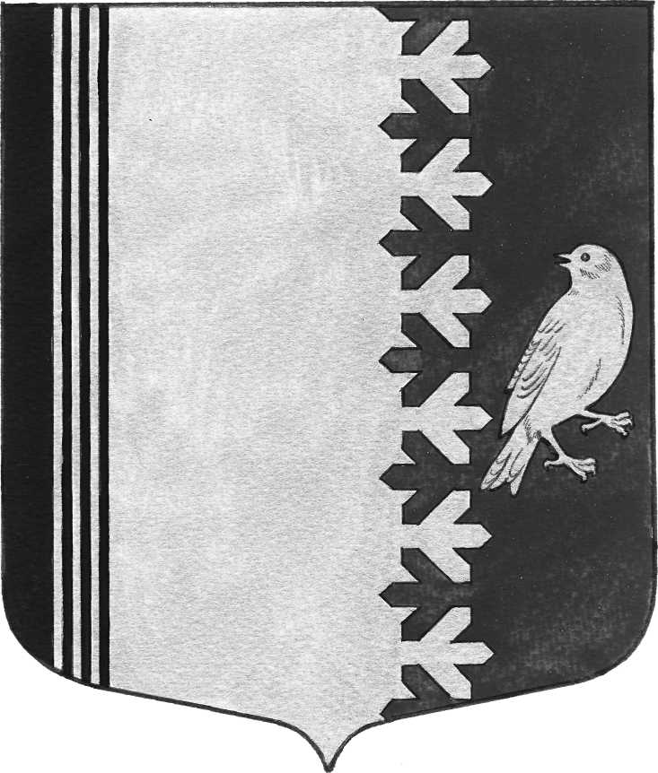
АДМИНИСТРАЦИЯ МУНИЦИПАЛЬНОГО ОБРАЗОВАНИЯ
ШУМСКОЕ СЕЛЬСКОЕ ПОСЕЛЕНИЕ
КИРОВСКОГО МУНИЦИПАЛЬНОГО РАЙОНА
ЛЕНИНГРАДСКОЙ ОБЛАСТИ

П О С Т А Н О В Л Е Н И Е

от 17 декабря 2018 года № 265

О внесении изменений в постановление администрации МО Шумское сельское поселение № 131 от 05 июля 2018 года «Об утверждении административного регламента исполнения муниципальной услуги «Прием заявлений и выдача документов о согласовании переустройства и (или) перепланировки жилого помещения» на территории муниципального образования Шумское сельское поселение Кировского муниципального района Ленинградской области»

Внести изменения в постановление администрации МО Шумское сельское поселение № 131 от 05 июля 2018 года «Об утверждении административного регламента исполнения муниципальной
услуги «Прием заявлений и выдача документов о согласовании переустройства и (или) перепланировки жилого помещения» на территории муниципального образования Шумское сельское поселение Кировского муниципального района Ленинградской области»:
1. пункт 2.4. раздела 2 административного регламента читать в следующей редакции:

Срок предоставления муниципальной услуги составляет не более 26 (двадцати шести) календарных дней или 20 (двадцати) рабочих дней с даты поступления заявления в Администрацию непосредственно, либо через МФЦ, либо через ПГУ ЛО, либо через ЕПГУ.

Срок выдачи документов, являющихся результатом предоставления муниципальной услуги, непосредственно заявителю определяется Администрацией в пределах срока предоставления муниципальной услуги, срок направления документов почтовым отправлением в случае неявки заявителя для личного получения документов - не более трех рабочих дней со дня истечения срока предоставления муниципальной услуги.

Срок выдачи непосредственно заявителю документов (отправки электронных документов), являющихся результатом предоставления муниципальной услуги, определяется Администрацией в пределах срока предоставления муниципальной услуги.

2. Настоящее постановление подлежит официальному опубликованию и вступает в силу со дня издания.
3. Контроль за выполнением настоящего постановления оставляю за собой.
Глава администрации В.Л.Ульянов
Разослано: дело, прокуратура КМР

